**Мы запомним навсегда  
Этот день прекрасный.  
Нашей школы лучше нет.  
Здравствуй, школа, здравствуй!**

*1 сентября начался новый этап школьного экскурса длиною в целый год.  
В этот день все дороги ведут в школу. И школа вновь раскрыла двери перед любимыми учениками и пополнилась новым букетом первоклассников.   
На торжественной линейке администрация школы поздравляла учеников с началом учебного года и желали успехов в учебе, мирного неба, всего доброго.*

http://kaspiysk1.dagschool.com/_http_schools/1748/kaspiysk1/admin/ckfinder/core/connector/php/connector.phpfck_user_files/images/liniia-216.gif

**2017 - 2018 уч. год**

Сегодня школа открывает дверь   
В мир знаний, удивительных открытий…   
Для тех, кому исполнилось шесть лет   
И этот день для них - великое событие!

***1 сентябра в МКОУ "Джинабинская СОШ " прошла праздничная линейка, посвященная Дню Знаний.   А  почетное место на линейке заняли наши первоклассники!    Мы поздравляем всех с началом нового 2017 – 2018 учебного года!***



**2017 - 2018 уч. год**

**Почему вдруг традицией стало  
Отмечать смену лет в декабре.  
Ведь сентябрь – вот дорог всех начало!  
Начинается год в сентябре.**  
***С новым учебным годом, девчонки и мальчишки!   
С новым учебным годом,***

***дорогие родители, гости!   
С новым учебным годом, наши милые учителя!***

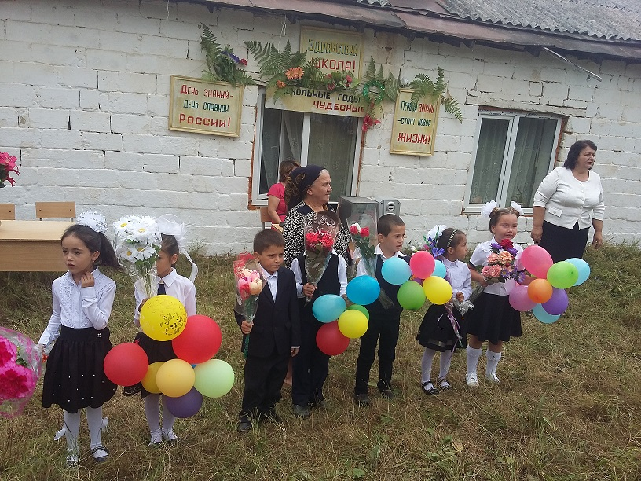

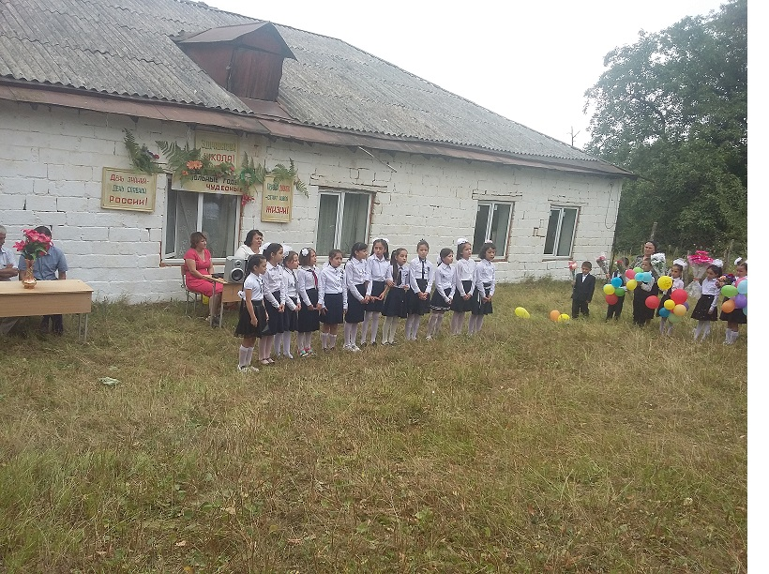

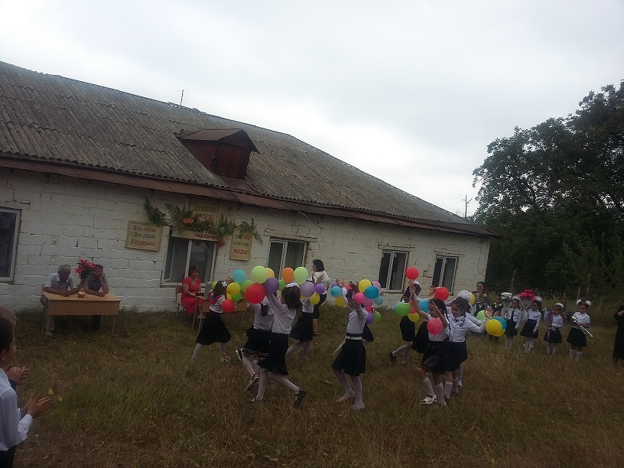

[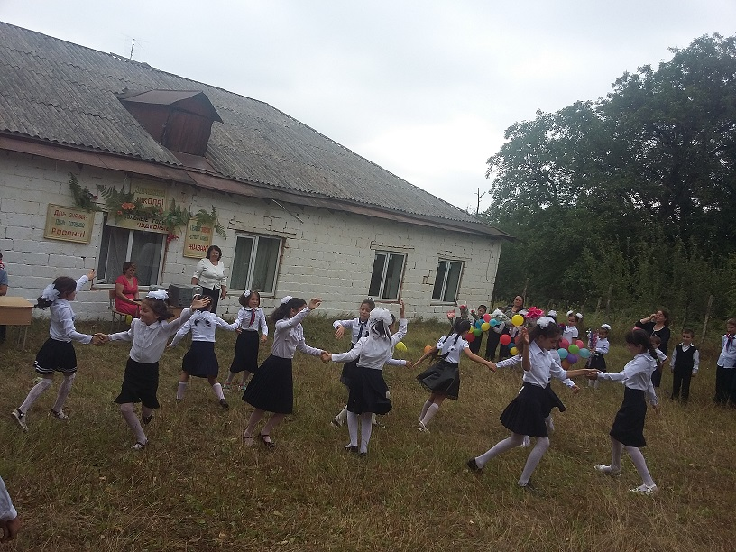](день%20знаний.docx)